Правильно ли вы ставите ударЕния?
Каждый из нас хотя бы раз в жизни сомневался, как правильно поставить ударение даже в, казалось бы, простом слове. Мы подготовили 19 карточек, которые устранят пробелы в знаниях и сделают вашу речь красивее.
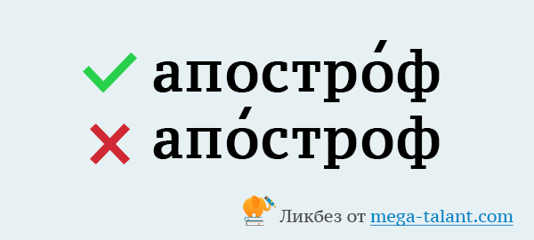
Не забывайте ставить апострОф, чтобы не расстраивать д’Артаньяна и Жанну д’Арк.
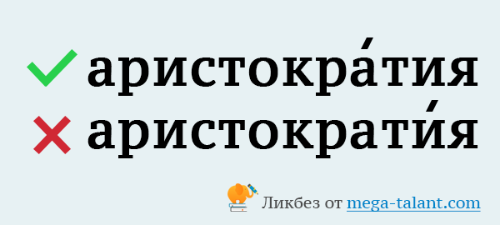
Кстати, аристокрАтия — это не только привилегированный слой общества, но еще и форма государственного правления, при которой власть принадлежит знати.
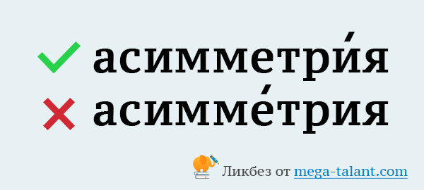
В вашем классе есть левша? Это особенность функциональной асимметрИи полушарий головного мозга.
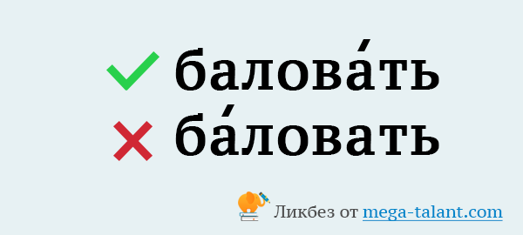
Запомните это, чтобы баловАть своих учеников правильно.
Поделиться вконтакте→
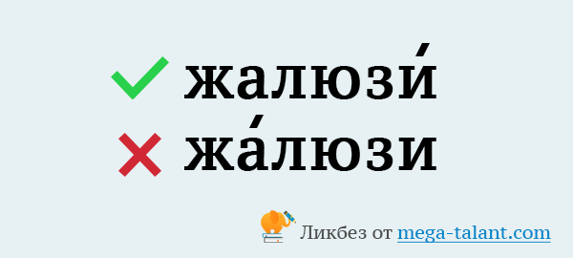
Нам жаль, что так много людей не умеют ставить ударение в слове жалюзИ.
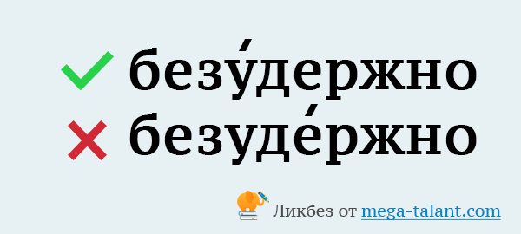
Все школьники любят каникулы — время отдыха и безУдержного веселья.
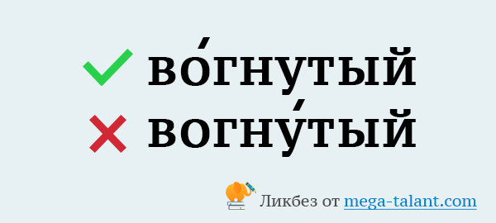
На уроках физики ребята узнают, что линзы бывают выпуклые и вОгнутые.
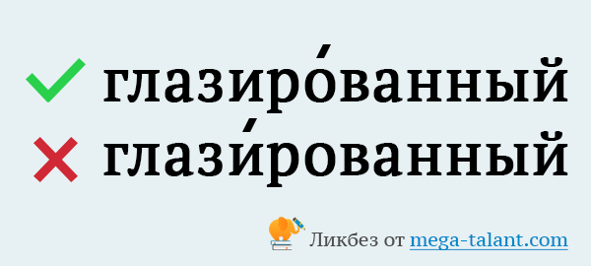
Если бы школьники получали глазирОванный сырок за каждую хорошую отметку, успеваемость повысилась бы в течение нескольких недель.
Поделиться вконтакте→
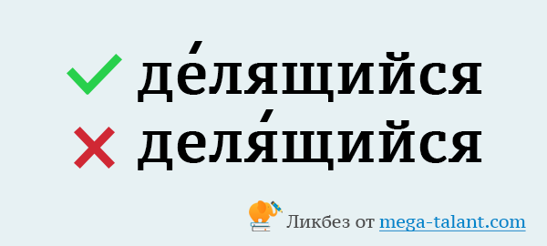
Любой школьник знает, что число, дЕлящееся на 2, называется четным.
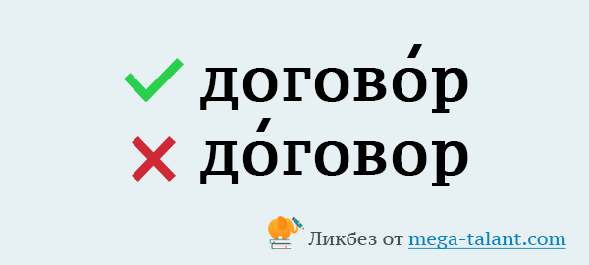
Будьте внимательны и когда подписываете договОр, и когда произносите это слово.
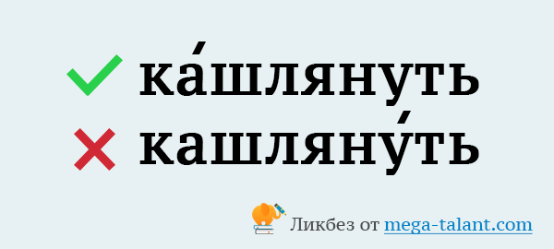
Запомните, как ставить ударение в слове «кАшлянуть», и не забывайте проветривать в классе и делать влажную уборку, чтобы ваши ученики меньше болели.
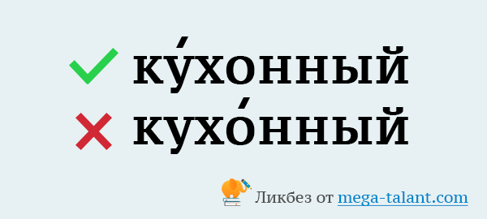
Вам когда-нибудь приходилось проверять тетрадки, сидя за кУхонным столом?
Поделиться вконтакте→
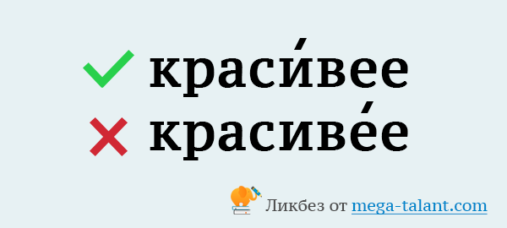
Ваша речь станет красИвее, если вы будете правильно ставить ударения в словах.
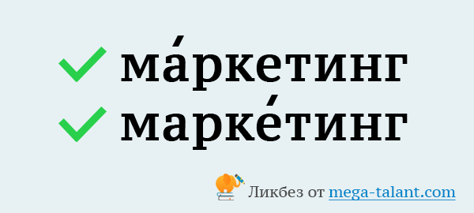
Надеемся, вы не решитесь уходить в бизнес, и вам не придется запоминать эти слова.
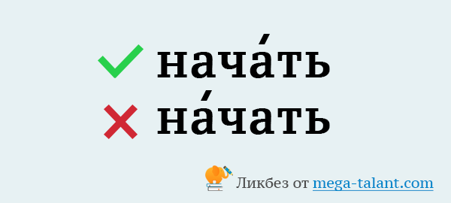
Запомнить правильные ударения несложно. Главное начАть!
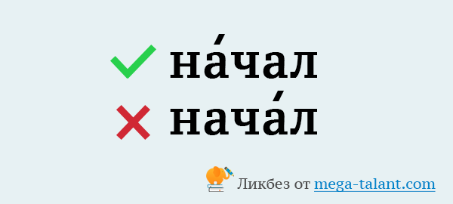
Раз уж вы нАчали учить ударения, доведите это благородное дело до конца.
Поделиться вконтакте→
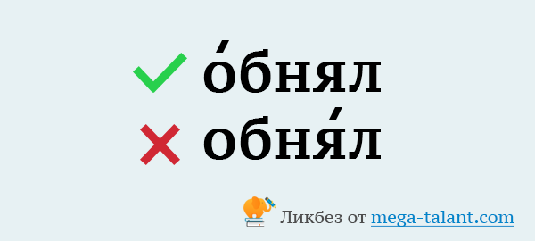
Каждому, даже самому отъявленному хулигану в классе, иногда хочется, чтобы его Обнял близкий человек.
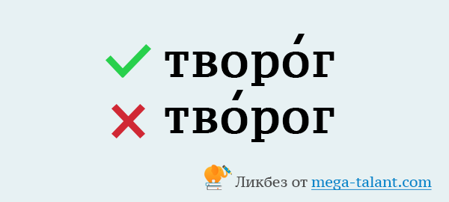
В разговорной речи часто можно услышать «твОрог», причем так часто, что этот вариант произношения признали допустимым, но все же правильно именно «творОг».
Уверены, на ваших уроках не бывает ни того, ни другого.

